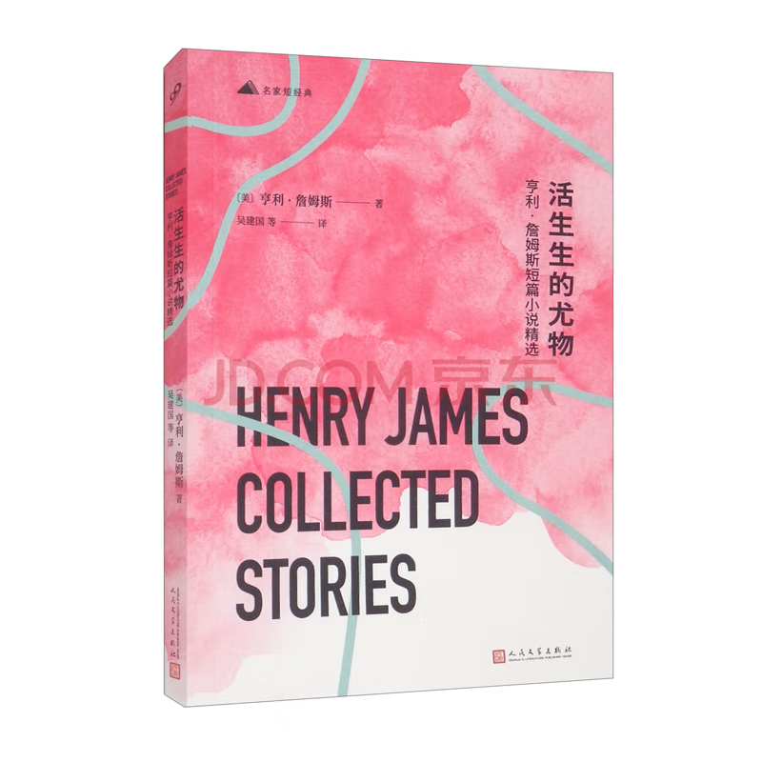
基本信息

书名：活生生的尤物

作者：[美]亨利·詹姆斯 著

出版社： 人民文学出版社

出版日期：2022-02

ISBN：9787020129560

页码：267

定价：50元

装帧:精装

开本：32开

内容简介

亨利·詹姆斯是英语世界至为重要的文学大师，受到约瑟夫·康拉德、T.S.艾略特、博尔赫斯、卡尔维诺、约瑟夫·海勒、格雷厄姆·格林、罗伯．格里耶、乔伊斯·卡罗尔·欧茨、戴维·洛奇、科尔姆·托宾等众多作家一致推崇，是当之无愧的“小说家中的小说家”。他一生共发表短篇小说11□篇，本书精选了《活生生的尤物》等7篇不可不读的短篇名作。这些小说以发表时间先后排序，涵盖亨利·詹姆斯整个创作生涯，集中体现了这位小说大师在短篇小说领域的非凡创造力，而《中年岁月》《地毯上的图案》诸篇更是深入亨利·詹姆斯文学核心的通关密钥。

目 录

学生
活生生的尤物
中年岁月
地毯上的图案
人间乐土
知识树
茱莉娅·布莱德

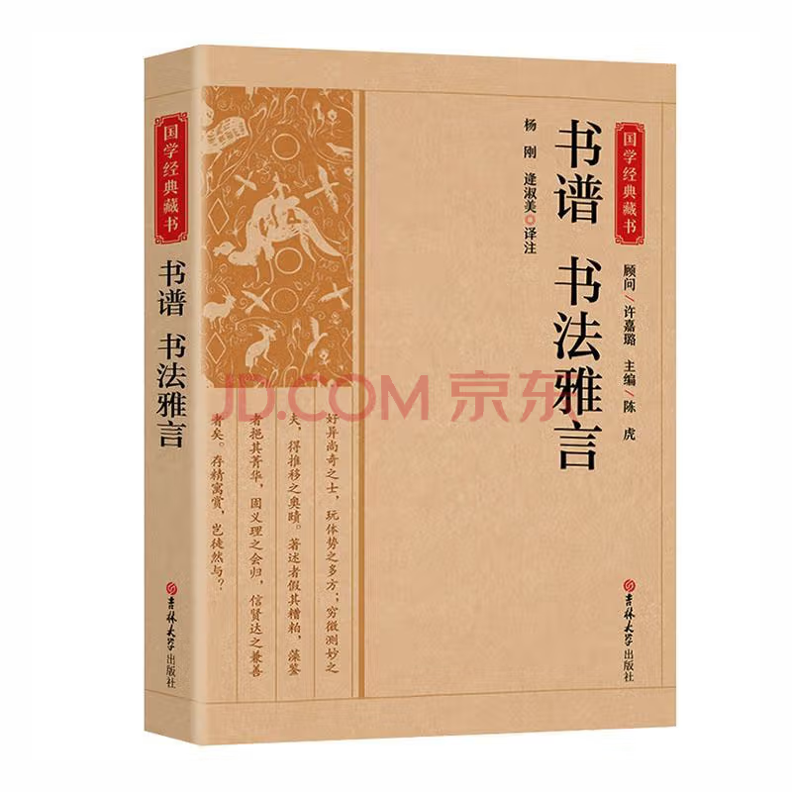

基本信息

书名：书谱 书法雅言
作者：杨刚 著
出版社：吉林大学出版社
出版日期：2022-03
ISBN：9787569285598
页码：243
定价：20.00元
装帧：平装
开本：16开

内容简介

《书谱》为唐代书法家孙过庭撰著的一篇书学理论名作，全文共三千七百字。虽字数不多，但含的内容广博宏富，涉及中国书学各个重要方面，且见解精辟独到，展现了书的本质及许多重要规律，从而成为我国古代书法理论一部重要著述。《书法雅言》是明代书法家、鉴赏家项穆撰著的一部书法理论著作。全书共17篇，详细阐述了书法的起源以及演变、品鉴书法的方式、学习书法写作的技巧等，并以匠人的精神品评历代书法家的优劣得失，展现了明代书法家的美学理念和清雅意趣。

目 录

书谱—
书谱二
书谱三
......
书法雅言十六（器用）
书法雅言十七（知识）

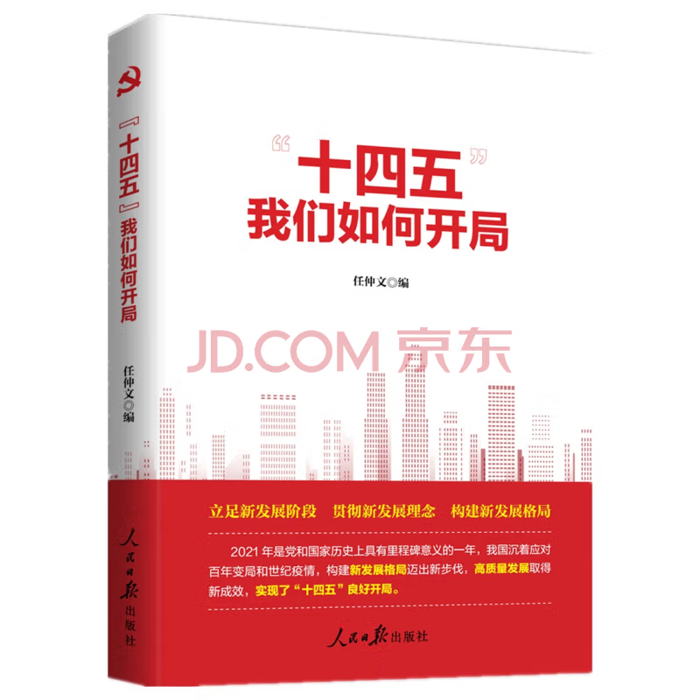

基本信息

书名：“十四五”，我们如何开局
作者：任仲文 著
出版社：人民日报出版社
出版日期：2022-01
SBN：9787511572288
页码：199
定价：48.00元
装帧：平装
开本：16开

内容简介

2021年是党和国家历史上具有里程碑意义的一年。我们隆重庆祝中国共产党成立一百周年，实现个百年奋斗目标，开启向第二个百年奋斗目标进军新征程。2021年也是“十四五”开局之年，开局之年不平凡，傲人答卷来之不易。我国为何能实现良好开局？为解答这一问题，人民日报出版社特编辑出版《“十四五”，我们如何开局》一书，收录人民日报刊载的“‘十四五’，我们这样开局起步”专栏文章50余篇，记述2021年以来国家建设与民生保障取得的新成绩、展现的新面貌，以激励广大党员干部乘势而上，接续奋斗，干成一番新事业，干出一片新天地。

目 录

前言
“十四五”实现良好开□
聚力“两区”建设 高起点向前推进 ／ 001
高质量高标准建设全面提速 ／ 004
........
智能制造 助推产业升级 ／ 204
黑龙江持续优化产业结构 ／ 207
坚定信心，坚定不移做好自己的事情 ／ 211

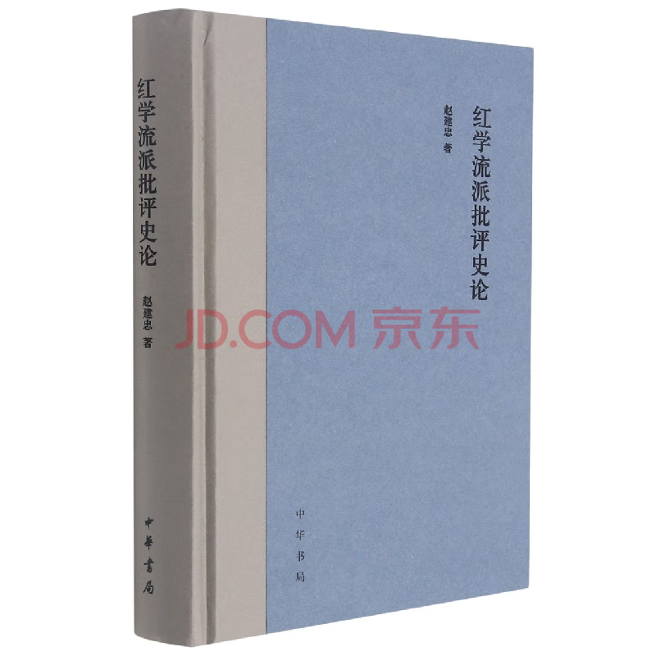

基本信息

书名：红学流派批评史论(精)
作者：赵建忠|责编：余瑾 编
出版社：中华书局
出版日期：2022-1

ISBN：9787101153675
页码：419
定价：78.00元
装帧：精装
开本：32开

内容介绍

《红学流派批评史论》 一书为 哲学社会科学研 究规划项目“红学流派批评 史论”的结项成果。天津师 范大学赵建忠教授从红学流 派的视角切入并结合其学术 渊源，对《红楼梦》问世以 来的评点派、题咏派、杂评 派、索隐派、考证派、社会 历史批评派、美学批评派、 探佚派等的源流嬗变、治学 理念、兴衰起伏、功过得失 进行了系统的考察、梳理和 总结，多方位透视它们兴起 的历史文化背景及盛衰起伏 的原因，并进行前瞻性的总 结，兼及后四十回的真伪、 《红楼梦》的文化研究和文 本阐释等问题，进而反思新 时代的红学研究范式，对于 当代红学新批评视野的建构 有较大的理论价值和建设性 意义。

目录

辨章学术考镜源流——《红学流派批评史论》序
第一章 导论：红学流派批评史论的新建构
第一节 文学 的独特景观
.........
第十章 《红楼梦》影响研究与文本阐释空间的拓展
第一节 《红楼梦》电视剧对原著意象的诠释
第二节 《红楼梦》的“续仿”创作现象透视

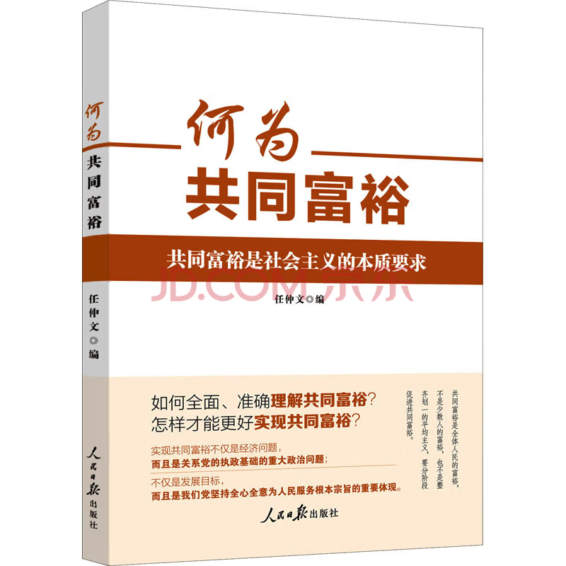

基本信息

书名：何为共同富裕
作者:：任仲文 编
出版社：人民日报出版社
出版时间：2022-01
定价：46.00
ISBN：9787511571953
页码：172
开本：16
装订：平装

内容介绍

共同富裕是社会主义的本质要求，是中国式现代化的重要特征。在未来的新征程上，扎实推进全体人民共同富裕，党员、干部特别是领导干部不仅要全面理解其深刻，而且要科学把握其内在要求，找准实现共同富裕的着力点。本书收录《人民日报》《经济日报》等新刊发的评论、理论文章，帮助广大党员干部全面、准确理解共同富裕。本书说理透彻、行文流畅，具有较强的可读性、理论性和指导性。

目录

第一章 充分认识共同富裕的长期性
一、共同富裕是党领导全体人民长期奋斗的目标 / 002
二、共同富裕是社会主义的本质要求 / 009
三、共同富裕是中国式现代化的重要特征 / 013
四、实现共同富裕是解决新时代主要矛盾的必然路径 / 020
五、实现共同富裕是关系党的长期执政的政治问题 / 025
......

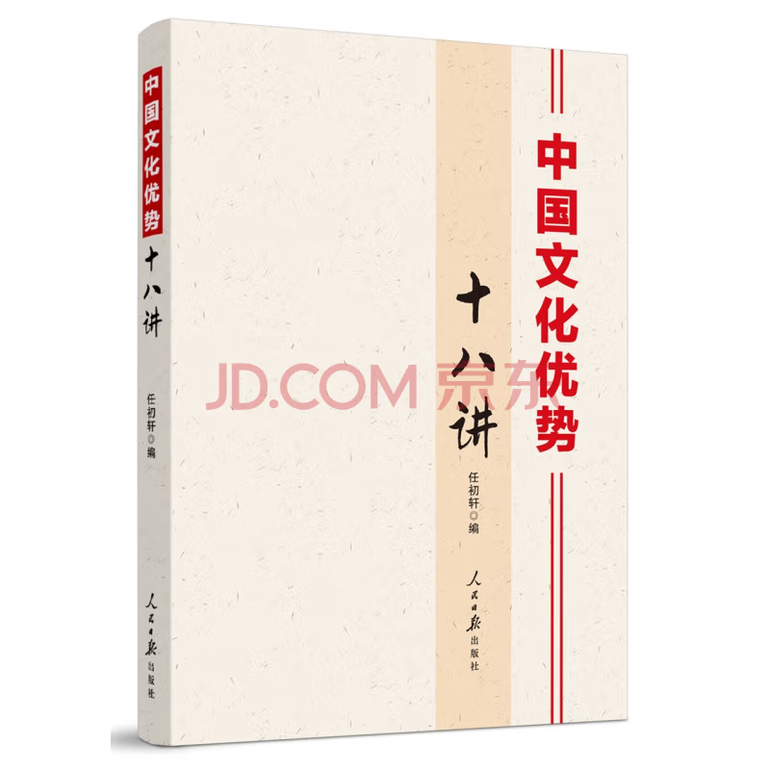

基本信息

书名:中国文化优势十八讲
定价：48元
作者:任初轩 编
出版社：人民日报出版社
出版日期：2022-04
ISBN：9787511572738
页码：269
装帧：平装
开本：16开

内容介绍

本书精选《人民日报》大家名家谈中国文化优势的相关文章，具体内容包括：传承创新中华优秀传统文化，继承发扬中国革命、建设、改革的伟大实践过程中孕育的革命文化，繁荣发展社会主义先进文化，建设社会主义文化强国等。除对中国文化优势的理论探讨外，本书还附延伸阅读，以具体文化创新发展事例来进一步论述新时代中国文化发展取得的重要成就和实践经验，如：新时代文化哲学研究的使命担当，让文化遗产活起来等，兼具理论性、实践性和可读性。本书有助于广大党员干部读懂中国文化优势，坚定文化自信，推动中国文化发展繁荣。

目录

第一讲 婚姻 001
第二讲 族制 021
第三讲 政体 035
第四讲 阶级 049
第五讲 财产 065
。。。。。。

